**Курсов проект**

**по**

**Управление на софтуерни проекти**

**Изработили: Светослав Георгиев(188621857)**

**Корай Енверов(18621870) и Денис Лятиф(18621869)**

**Специалност: СИТ**

**Курс: III**

**Група: 4б**

1. **Предмет на техническото задание:**

Предмет на този документ са изискванията на възложителя относно желаната функционалност на системата. Разработваната система предлага съхраняване на данни за коли,марки,модели,извличане и визуализиция в удобен потребителски интерфейс. В техническото задание се описват пълните и точни първоначални изисвания към проекта, неговите характеристики, както и изпълняваните от него функции и крайната цел и идея на програмния продукт.

**Изисквания на възложителя:**

**-** Системата да съдържа екрани със следните функционалности:

**Начален екран:**

При стартиране на приложението се отваря основният екран.Той съдържа 5 различни секции, в зависимост от това какво иска да направи потребителя. Те са: Начало, Добави кола, Покажи всички марки и модели, Търсене по година, Търсене по цена и изминато разстояние.

**Екран за добавяне на нова кола:**

Да съдържа полета за въвеждане на марка, година, модел, цена, изминати километри и допълнителна информация(ако потребителя желае да даде информация за даденото превозно средство).Да има валидация за коректност на данните и превозното средство се добавя, само ако условията за коректност са попълнени.

**Показване на всички марки и модели:**

Да съдържа полълнени полета с предходното добавено превозно средство, както и с бутони НАЗАД и НАПРЕД, за преглед на добавените ППС.

**Търсене по година:**

Да съдържа поле, което се избира колко годишно е превозното средство. След натискане на бутона „Търсене“, ППС-тата които съответстват на въведените години, се показват.

**Търсене по цена и изминато разстояние:**

Да съдържа полета с range на цена(пример от 1 до 100000лв), изминато разстояние(пример от 100001 до 200000км).

Приложението притежава файл (cars.dat), където се съхраняват всички въведени данни. Ако този файл го няма,приложението не може да се стартира.

1. **Обхват на разработката:**

Разработеният софтуерен продукт трябва да удовлетворява очакванията на потребителите и да им предоставя възможност за улеснено използване на заложените функционалности. Потребителите ще имат на разположение разработена система, който им позволява да съхраняват информация за ППС, модели, цена и години.

1. **Изисквания към програмния продукт за избор на филм:**

## **3.1 Общи изисквания:**

Софтуерният продукт за продажба на коли трябва да отговаря на следните изисквания. Всички случаи на използване и правилното поведение на системата трябва да са прецизно описани. Необходима е консистентност на информацията, състояща се в непротиворечащи си входни данни. Продуктът е реализиран като десктоп приложение.

Програмният продукт е предназначен за всички десктоп компютри, без значение от използваната от тях операционна система.

За работата на приложението информацията въвеждана от потребителя ще се съхранява на MySQL база от данни.

## **3.2 Функционални изисквания – системата за продажба на коли трябва да предоставя следните възможности:**

**3.2.1** **Модул за въвеждане на информация за коли:**

* Възможност за въвеждане на марка
* Възможност за въвеждане на модел
* Възможност за въвеждане на цена
* Възможност за въвеждане на години
* Възможност за въвеждане на изминати километри
* Възможност за въвеждане на допълнителна информация

### 3.2.2 Модул за търсене на ППС, според определени критерии:

* Възможност за търсене по марка
* Възможност за търсене по модел
* Възможност за търсене по цена
* Възможност за търсене по изминати километри
* Възможност за търсене по години

1. **Системна документация:**

Изпълнителят трябва да подготви следната документация:

* „Описание на структурата и принципа на работа на системата”
* „Ръководство за конфигуриране, контрол и поддръжка на системата”

Всички документи е необходимо да бъдат на български език.

Всички документи трябва да бъдат предоставени в два екземпляра, на хартиен и електронен носител.

1. **Софтуерна поддръжка – възможност за разработване на допълнителни модули:**

Със закупуване на софтуерния продукт възложителят получава право над програмния код, който при желание от негова страна, може да бъде доразработен от изпълнителя, включвайки нови функционалности и допълнителни модули или промяна на съществуващи такива – създаване на нови версии на програмния продукт. За осъществяване на по-нататъшни срещи, свързани с доразвиване на системата, поръчителят може да се свърже с екипа,създал съответната система.

**Git:**

За разработването на този софтуерен продукт,екипът ни избра да се използва децентрализираната система за контрол на версиите – Git. Git е впечатляващо бърза, ефективна и разполага с невероятна branching система за нелинейна разработка.Друга причина ,поради която екипът избра да работи именно с Git,е че всеки един има малко или много опит с нея,при разработването на минали проекти.

С Git много потребители могат да работят едновременно по един и същ файл.Системата позволява напълно разпределена работа. Друго нещо, което трябва да се спомене е, че Git съхранява и разглежда информацията съвсем различно в сравнение с другите системи. Когато се прави нещо в Git, тези действия само *добавят* информация към базата данни на Git. Трудно е системата да направи каквото и да е без то да може да бъде възстановено или пък да се изтрият данни безвъзвратно. Разбира се, подобно на всяка друга VCS, могат да бъдат загубени или объркани промените, които не са били къмитнати, но веднъж направили snapshot-а в Git - е много трудно да се загубят данни, особено пък ако редовно се изпраща базата към отдалечено хранилище.

**8. Система за управление на проекта:**

В разработката на системата за избор на автомобил ,е използвана системата за управление на проекта - MS Project.

**Microsoft Office Project** е [софтуерен](https://bg.wikipedia.org/wiki/%D0%A1%D0%BE%D1%84%D1%82%D1%83%D0%B5%D1%80) инструмент за [управление на](https://bg.wikipedia.org/wiki/%D0%A3%D0%BF%D1%80%D0%B0%D0%B2%D0%BB%D0%B5%D0%BD%D0%B8%D0%B5_%D0%BD%D0%B0_%D0%BF%D1%80%D0%BE%D0%B5%D0%BA%D1%82%D0%B8) проекти, разработен от [Microsoft](https://bg.wikipedia.org/wiki/Microsoft). Той е създаден в помощ на мениджърите на проекти при разработване на планове, назначаване на ресурси към задачи, проследяване напредъка на проекта, управление на бюджети и анализ на натоварването.

**Системата отговаря на следните въпроси:**

* *Какви задачи трябва да бъдат изпълнени и в какъв ред, за да се получи крайният резултат от проекта?*
* *Кога точно би трябвало да се изпълнява всяка отделна задача?*
* *Кой ще изпълни тези задачи?*
* *Колко ще струва това?*
* *Какво ще стане, ако някои задачи не бъдат завършени по план?*
* *Кой е най-добрият начин да се информират за подробностите на проекта заинтересованите лица?*

**Тя също така помага да се изпълнят и следните неща:**

* *Да следите цялата информация, която получавате за работата, продължителността, цените и ресурсните изисквания на вашия проект.*
* *Да онагледявате и показвате вашия план на проект в стандартни, ясно дефинирани формати.*
* *Да планирате задачите и ресурсите последователно и ефективно.*
* *Да обменяте информация за проекти с други приложения от пакета* [*Microsoft Office*](https://bg.wikipedia.org/wiki/Microsoft_Office)*.*
* *Да комуникирате с ресурси и други заинтересовани лица, докато вие, като мениджър на проекта, запазвате пълен контрол над него.*
* *Да управлявате проекти, използвайки програма, която изглежда и работи като другите настолни приложения.*

## **Характеристики на системата:**

MS Project изчислява разходите по проект на базата на назначената работа и нормата на ресурсите. Ресурсите (*хора, оборудване и материали*) могат да бъдат разпределяни (*назначавани*) в множество различни проекти, използвайки общ източник на ресурси.

**9. Методология на разработване:**

**Екстремно програмиране, Extreme Programming, XP**

Основната цел на XP методологията е да редуцира цената на проект, ако се наложи дадена промяна. Това го прави предпочитан метод за проекти, за които биха били необходими промени в бъдеще, тъй като стандартните методологии биха били скъспотруващи за реализацията им. Използват се при по-малки и по-лесни за реализация проекти (Бързо натрупване на средства).

**Добри практики:**

**-** Преглед на кода

- Тестване

- Дизайн на софтуера

- Простота

- Тестване при внедравянето

- Кратки итерации

**Практиките, изпълнени в крайност:**

**-** Програмиране по двойки

- TDD (Test driven development)

- Изключително много рефакторинг

- Най-простото нещо, което може да работи

- Продължително внедравяне

- Планиране за всяка итерация

Методологията на разработване, която сме избрали е Екстремно програмиране, тази методология спада към Гъвкавите технологии.

Причината за избора на тази методология е, че тя е предназначена за малки и средни колективи, разработващи софтуер при неясни или бързо променящи се изисквания, тясно сътрудничество м/у програмистите, възможност за промяна на насоката на проекта по време на реализацията му без това да бъде свързано с големи разходи,както и заради скоростното получаване на конкретен резултат. Тъй като проектът може да претърпи промени в бъдеще, тази методология е предпочитана пред стандартните методологии, при които цената за реализация на промените е скъпоструваща.

**Екип, роли и задачи:**

**1.Екип:**

* Светослав Георгиев
* Корай Енверов
* Денис Лятиф

**2. Роли:**

* Мениджър на проекта- Денис
* Софтуерен архитект – Денис и Светослав
* Разработчици на бизнес логика – Денис и Светослав
* Дизайнер на потребителския интерфейс – Светослав и Корай
* Технически писатели – Светослав и Корай
* Тестери – Корай

**3. Задачи:**

|  |  |  |  |  |
| --- | --- | --- | --- | --- |
| **Номер на задачата** | **Описание** | **Предшественик** | **Продължителност (дни)** | **Изпълнител** |
| **1.** | **Иницииране** | **-** | **1** |  |
| **2.** | **Планиране** |  |  |  |
| **2.1** | Планиране на качество | **1** | **1** | **СГ,ДЛ,КЕ** |
| **2.2** | Планиране на комуникация | **1** | **1** | **СГ,ДЛ,КЕ** |
| **2.3** | Планиране на организация на хората | **1** | **1** | **СГ,ДЛ,КЕ** |
| **2.4** | Планиране и дефиниране на обхвата на проекта | **1** | **1** | **СГ,ДЛ,КЕ** |
| **3.** | **Анализ на изискванията** |  |  |  |
| **3.1** | Потребителски | **2.1 - 2.4** | **2** | **СГ,КЕ** |
| **3.2** | Функционални | **2.1 - 2.4** | **2** | **СГ,КЕ** |
| **4.** | **Прототипиране** |  |  |  |
| **4.1** | Анализ на дизайн | **3.1 - 3.2** | **2** | **КЕ,ДЛ** |
| **4.2** | Избор на дизайн | **4.1** | **1** | **КЕ,ДЛ** |
| **5.** | **Проектиране** |  |  |  |
| **5.1** | Проектиране на заявки и процедури | **4.1 -4.2** | **1** | **СГ,ДЛ** |
| **5.2** | Проектиране на потр. интерфейс | **4.1 - 4.2** | **2** | **СГ,КЕ** |
| **6.** | **Структура на програмната система** | **5.1 - 5.3** | **3** | **СГ,ДЛ,КЕ** |
| **7.** | **Реализация на програмен код** | **6** | **15** | **СГ,ДЛ,КЕ** |
| **8.** | **Тестване** |  |  |  |
| **8.1** | Тестове за бизнес логика | **7** | **1** | **СГ,ДЛ,КЕ** |
| **9.** | **Създаване на потр. документация** | **8.1 - 8.2** | **3** | **СГ,ДЛ** |

**4. Начална дата:**

**4.1 Проектиране – 3.04.2021**

**4.2 Разработване:**

4.2.1Кодиране на приложението - 28.04.2021

4.3 Тестване – 05.05.2021

Документиране – 15.05.2021

**5.Програмни средства за реализация:**

**5.1** Език за програмиране – Java

* 1. Eclipse

**6.Стъпки, зависещи от конкретния подход на разработка:**

Избраният метод на разработване предполага стъпките на разработване да са инкрементиращи се, всеки от тях да бъде кратък и да се изпълняват стъпка по стъпка, както и непрекъснато тестване, като по време на целия проект за тази методология е важна комуникацията и сътрудничеството между представителите на екипа.

**7. Жалонни точки:**

|  |  |  |
| --- | --- | --- |
| **Събитие** | **Описание** | **Дни(Общо)** |
| **1** | **Иницииране** | **1** |
| **2** | **Планиране** | **4** |
| **3** | **Анализ на изискванията** | **4** |
| **4** | **Прототипиране** | **4** |
| **5** | **Проектиране** | **6** |
| **6** | **Структура на прог. система** | **3** |
| **7** | **Реализация на програмен код** | **15** |
| **8** | **Тестване** | **3** |
| **9** | **Създаване на потр. документация** | **2** |

**8. Microsoft Project:**

**Календар**

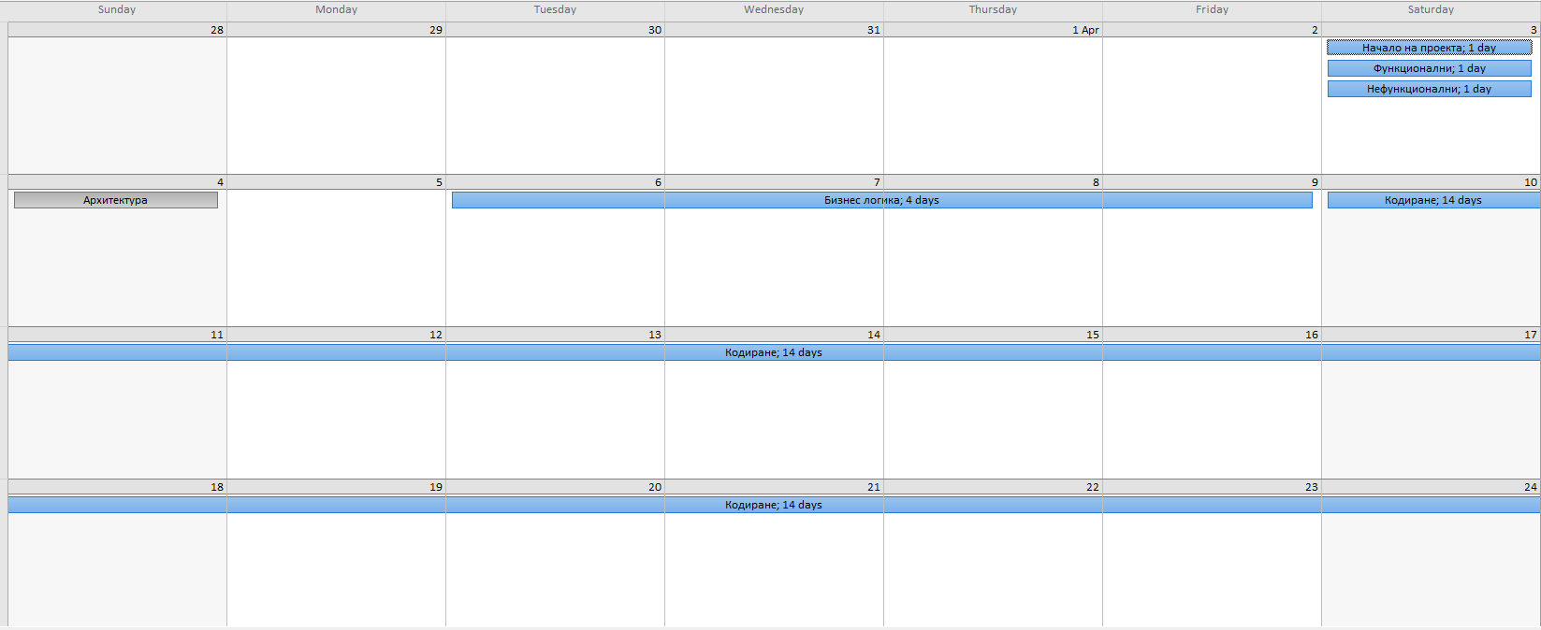

Диаграма на Гант:

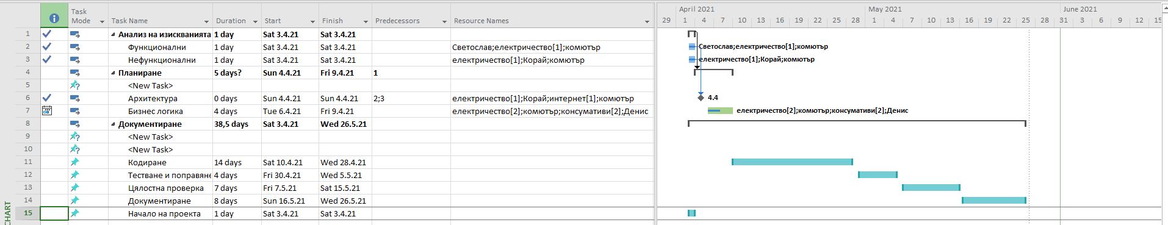

Ресурсен лист:

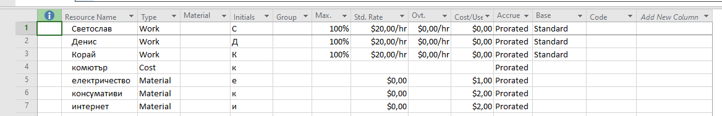

**Проследяване на завършеност на задачите:**

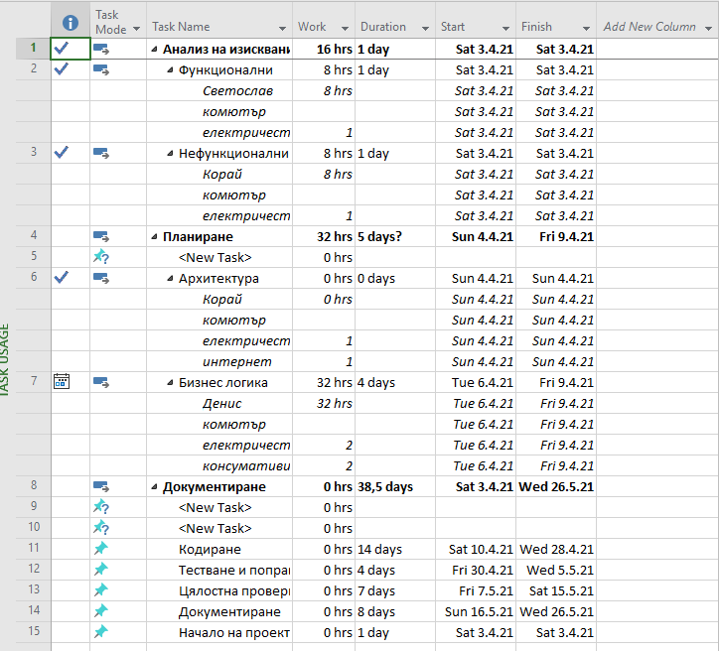

**Диаграма на свършената работа:**

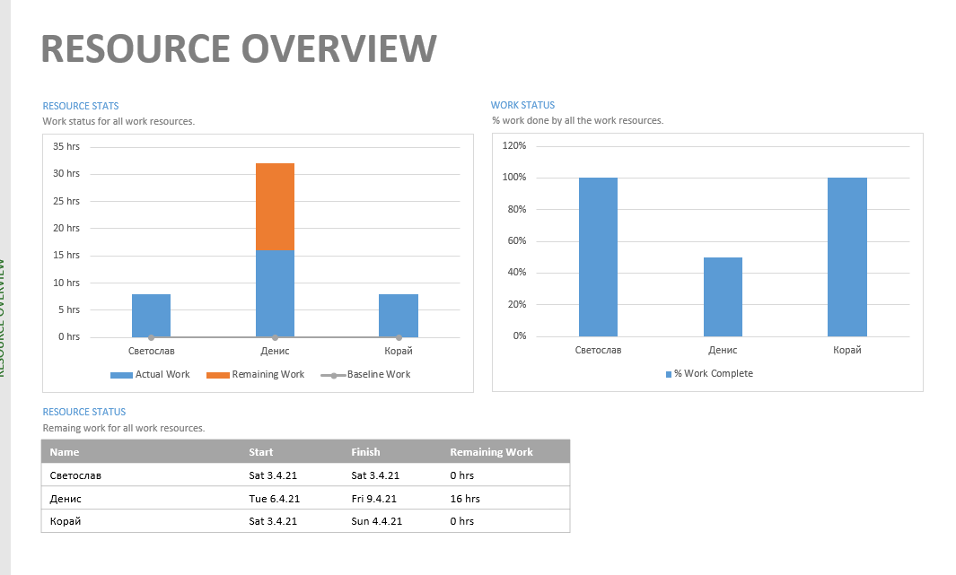

**Диаграма на бюджет:**

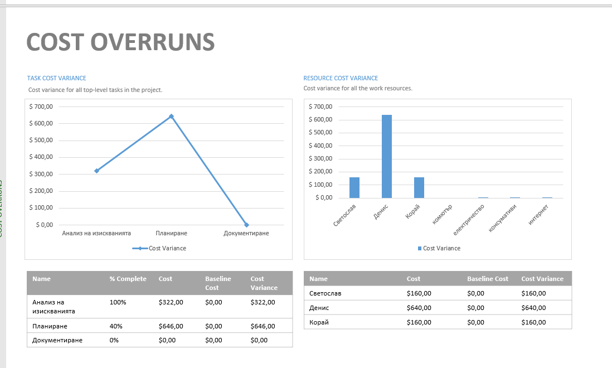

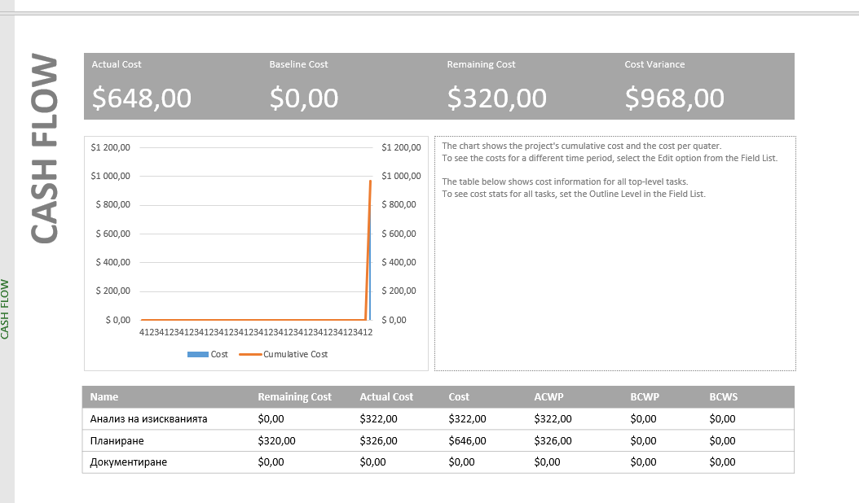

**Таблица на бюджета:**

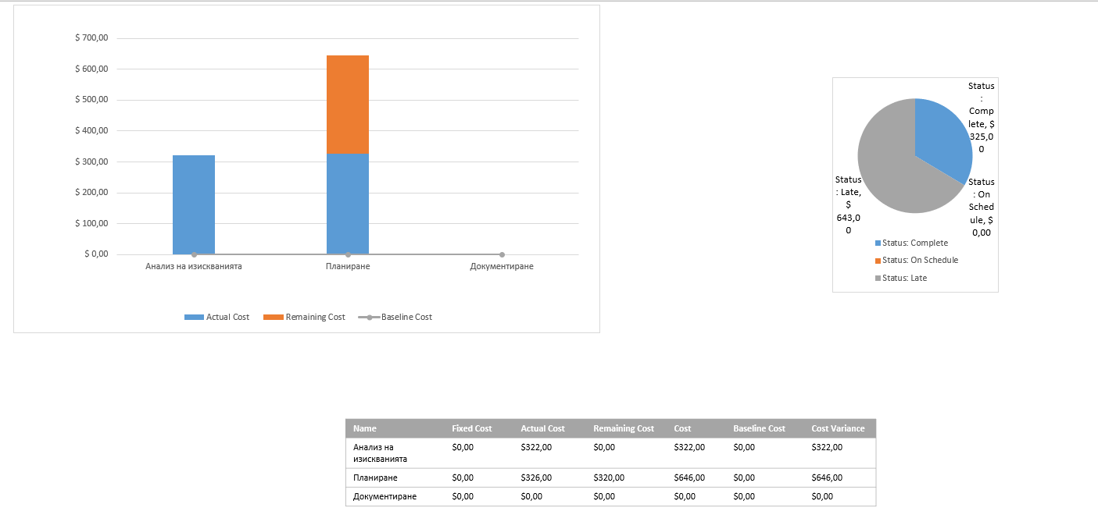

***Процедурни правила:***

* Не може да се въведе ППС без да са попълнени всички полета.

**Изводи:**

За достигане на успешно завършен проект, удовлетворяващ потребителските изисквания и влизащ в бюджета и заложеното време за изпълнение, е нужно да се отдели достатъчно време за етапите на анализа на клиентските изисквания и проектирането. Използването на системи за управление на проекта значително повишава производителността на участниците в него. Системата за контрол на версиите дава възможност за независима разработка и лесно синхронизиране на извършената работа, както и създаване на back-up на проекта в хранилището.